**CASTING**

**Widening Casting** (automatically)

Việc chuyển đổi sẽ tự thực hiện bởi **compiler**và chúng ta không cần làm gì. Việc chuyển đổi này gì dành cho**kiểu dữ liệu nhỏ sang kiểu dữ liệu lớn hơn**. Ta có thể xem chiều từ nhỏ sang lớn như sau:

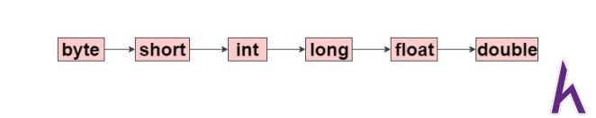

**Narrowing Casting** (manually)

Ngược lại với cách **chuyển đổi ngầm định**, việc **chuyển đổi tường minh**là chiều ngược lại từ **kiểu dữ liệu lớn hơn sang kiểu dữ liệu nhỏ hơn** (với điều kiện giá trị đó kiểu dữ liệu sẽ thay đổi có thể lưu trữ được trong kiểu dữ liệu mới).

